Indekstal
Øvelse 1
Tabel 1: De danske husstandes gennemsnitlige årlige forbrug af chokolade i perioden 2009-2016.
 | 2009 | 2010 | 2011 | 2012 | 2013 | 2014 | 2015 | 2016
Forbrug af chokolade i kr. pr. husstand | 1007,1 | 1047,3 | 1131,8 | 1144,2 | 1182,1 | 1180,4 | 1163,9 | 1058,3
Indekstal. Basisår 2009 = 100 | 100 | 103,992 | 112,382 | 113,613 | 117,377 | 117,208 | 115,569 | 105,084
Kilde: Danmarks Statistik
- Hvad er det, der er opgjort i tabellen?
Tallene i anden række er absolutte tal, dvs. forbrug målt i kr. pr. husstand.
- Hvordan kan to tal i denne række sammenlignes? Fx 1007,1 kr. fra 2009 og 1180,4 kr. fra 2014?
- Giv et bud på hvordan tallene i nederste række kan forstås?
- I 2009 er indekstallet 100 og i 2014 er det ca. 117. Hvad betyder denne forskel på 17?
Absolut ændring (forskellen)
Den absolutte værdi i 2009 var 1007,1 kr. og i 2011 var den 1131,8 kr.
Den absolutte ændring var på
$$1131,8-1007,1=124,7$$
Dvs. fra 2009 til 2011 brugte de danske husstande i gennemsnit 124,7 kr. mere på chokolade.

Relativ ændring (procentvis ændring)
Den relative ændring af forbruget af chokolade fra 2009 til 2011 angives i procent.
Vi udregner først fremskrivningsfaktoren og dernæst vækstrate:
$\text{Fremskrivningsfaktoren: }a=\frac{\text{slutværdi}}{\text{startværdi}}=\frac{1131,8}{1007,1}=1,1238$
$Vækstraten:r=a-1=1,1238-1=0,1238$
Dvs. fra 2009 til 2011 steg det gennemsnitlige forbrug af chokolade i de danske husstande med 12,38%.
Fra fremskrivningsfaktor til indekstal
Man udregner indekstallet ved at gange fremskrivningsfaktoren med 100.
$\text{Fremskrivningsfaktoren:}$ $a=1,1238$
Indekstal: $a·100=1,1238·100=112,38$
Den relative ændring kan genkendes, hvis indekstallene for 2009 og 2011 i tabel 1 sammenlignes:
- Indekstallet for 2009 er 100, mens det er 112,38 for 2011.
- Forskellen på disse to tal er 12,38. I procent svarer det til vækstraten på $0,1238=12,38\%$.
Øvelse 2
Vi ser nu på forbruget af chokolade i 2009 og 2013
- Bestem den absolutte ændring af forbruget mellem de to år.
- Bestem den relative ændring af forbruget.
- Sammenlign med indekstallet fra 2013. Stemmer det overens med den relative ændring?

Øvelse 3
Vi ser nu på forbruget af chokolade i 2010 og 2011.
- Hvor mange procent er forbruget steget med fra 2010 til 2011? (Udregn fra forbrugstallene)
- Hvor stor en forskel er der på indekstallene fra 2010 til 2011?
Denne forskel kaldes ”forskel i procentpoint”. Den procentvise forskel som I udregnede i 3a er den relative forskel. De to er altså forskellige!

Opskrift: Beregning af indekstal
- Man vælger et bestemt år som udgangspunkt. Dette år kaldes basisåret.

- Basisåret får altid indekstallet 100. Dvs. $I_{B}=100$.

- Sæt $B=\text{værdi}\text{en}\text{ for basisåret}$
$S=\text{værdi}\text{en}\text{ for et efterfølgende år}$
Sæt evt. tal ind i en tabel som nedenfor:
Værdi | $$B$$ | $$S$$
Indekstal | $$I_{B}$$ | $$I_{S}$$

- Nu kan indekstal bregnes ved:
Formel til beregning af indekstal $I_{S}$ for et bestemt $år$:
$$I_{S}=\frac{S}{B}·I_{B}$$

- Hvis man kender begge indekstal og mangler værdien for et efterfølgende år.
Formel til beregning af værdien $S$ for et bestemt $år$:
$$S=\frac{I_{S}}{I_{B}}·B$$
Eksempel på beregning af indekstal for chokoladeforbrug i 2010
- Vi har stadig samme basisår 2009
- Indekstal for 2009 er stadig 100. Dvs. $I_{B}=100$
- Vi ved også, at værdien for 2009 er 1007,1 ($B$) og værdien for 2010 er 1047,3 ($S$). Vi indsætter i en tabel:
 | 2009 | $$2010$$
Værdi | $$1007,1$$ | 1047,3
Indekstal | $$100$$ | $$I_{S}$$

- Vi benytter formlen:
$$I_{S}=\frac{S}{B}·I_{B}$$
Og sætter de kendte tal ind:
$$I_{S}=\frac{1047,3}{1007,1}·100=1,0399·100=103,99$$

Eksempel på beregning af indekstal for 2016
- Kendte værdier: $B=1007,1$ og $S=1058,3$
 | $$2009$$ | $$2016$$
Værdi | $$1007,1$$ | 1058,3
Indekstal | $$100$$ | $$I_{S}$$

- Vi indsætter i formlen og udregner: $I_{S}=\frac{1058,3}{1007,1}·100=1,0508·100=105,08$

Øvelse 4
Tabellen viser antal elever i en kommune med bærbare PC’ere.
År | 2006 | 2009
Antal PC’ere | 3856 | 5421
Som basisår vælges 2006.
- Beregn indekstallet for antallet af bærbare PC’ere i 2009.

Øvelse 5
Eksporten af økologiske varer målt i mio. kr. for årene 2009 til 2011 ses i tabel 2:
Tabel 2:
År | 2009 | 2010 | 2011 | 2012 | 2013
Eksport i mio. kr. | 745 | 857 | 1038 | 1166 | 1533

- Lad 2009 være basisåret. Indsæt i tabellen nedenfor.
År | 2009 | 2010 | 2011 | 2012 | 2013
Værdi
Indekstal (basisår 2009)

- Bestem indekstallene for eksporten af økologiske varer for de 5 årstal.

Øvelse 6
Vi vil sammenligne udviklingen i antallet af børn i de to børnehaver Børneland og Hurlumhejhuset.

I Børneland var der 102 børn i 2009 og 116 børn i 2010.
I Hurlumhejhuset var der 45 børn i 2009 og 54 børn i 2010.
- Bestem indekstallene for antallet af børn i de to børnehaver i 2010 med 2009 som basisår og udfyld nedenstående tabel.
År  Institution | 2009 - basisår | 2010
Børneland - indekstal | 100
Hurlumhejhuset - indekstal | 100

- Hvilken institution havde størst fremgang i procent?

7. Tjekspørgsmål så langt: (Sæt ring omkring det rigtige svar)
1) Hvad er indekstallet altid i basisåret?
- 1
- 10
- 100
- Det varierer.

2) I et givet år er indekstallet 110. Hvad kan vi sige om udviklingen siden basisåret?
  - Værdien er steget med 110 %.
  - Værdien er faldet med 10 %.
  - Værdien er steget med 10 %.

3) I et givet år er indekstallet 90. Hvad kan vi sige om udviklingen siden basisåret?
  - Værdien er steget med 90%.
  - Værdien er faldet med 10 %.
  - Værdien er faldet med 90 %.

4) I et givet år er indekstallet 80 og et andet år er indekstallet 120. Hvilke to udsagn er sande?
  - a) Vi kan sige, at der er sket en stigning på 40 procentpoint.
  - b) Vi kan nemt se, at der er sket en stigning på 40 % fra det ene til det andet år.
  - c) Vi kan ikke bare sige, at der er sket en stigning på 40 %. Vi er nødt til at lave en udregning.

Bestemmelse af værdier ud fra indekstal
Vi kender indekstallene fra to årstal samt værdien for det ene af årene:
År | 2018 | 2019
Værdi | 315
Indekstal (basisår 2018) | 100 | 118

I kassen nederst på side 2 er der en formel til beregning af værdier:
$$S=\frac{I_{s}}{I_{B}}·B$$
Dvs. vi skal have udregnet brøken for at finde fremskrivningsfaktoren og ganget med værdien fra 2018. Vi kender de to indekstal og værdien fra basisåret og kan derfor indsætte:
$$S=\frac{I_{S}}{I_{B}}·B=\frac{118}{100}·315=1,18·315=371,7$$
Dvs. værdien for 2019 er 371,7.

Øvelse 8
Antallet af elever på henholdsvis gymnasiet i Storeby og på gymnasiet i Lilleby har udviklet sig, som det ses i nedenstående tabel med indekstal:
År  Indekstal | 2010 (Basisår) | 2019
Gymnasium i Storeby | 100 | 97
Gymnasium i Lilleby | 100 | 103
I 2010 var der 1040 elever på gymnasiet i Storeby og der var 230 på gymnasiet i Lilleby.
- Bestem fremskrivningsfaktorerne for ændringerne i elevtal på de to uddannelsessteder.
- Beregn antallet af elever i 2013 på de to gymnasier og udfyld nedenstående tabel.
År  Antal elever | 2010 | 2019
Storeby | 1040
Lilleby | 230

Beregning af værdi uden at kende værdien fra basisåret
Vi kan også udregne en værdi, selvom vi ikke kender værdien fra basisåret.
År | 2012 | 2015
Værdi | 510
Indekstal (basisår 2010) | 102 | 117
Vi bruger igen formlen for at bestemme en værdi:
$$S=\frac{I_{s}}{I_{B}}·B$$
Vi kender de to indekstal i 2012 og 2015 samt værdien i 2012 og ser nu bort fra, at det egentlig er 2010 som er basisår. Dvs. $I_{S}=117$ og $I_{B}=102$ og $B=510$. Vi indsætter
$$S=\frac{I_{S}}{I_{B}}·B=\frac{117}{102}·510=1,147·510=584,97$$
Vi ser, at ændringen fra 2012 til 2015 har en fremskrivningsfaktor på $\frac{117}{102}=1,147$. Det ganger vi med 510 og får en værdi for 2015 på 584,97.

Øvelse 9
Nedenfor ses en tabel med værdier og indekstal for forbruget af pesticider i landbruget i Danmark.
År | 2000 | 2005
Pesticider målt i ton pr. år | 2617
Indekstal (basisår 1995) | 98,4 | 95,2
- Beregn værdien for året 2005 ud fra de to indekstal og værdien fra år 2000.

Øvelse 10
Nedenfor ses en tabel med værdier og indekstal for antallet af elever på en skole.
År | 2010 | 2012 | 2014
Antal elever på skolen i Store Kirkeby | 510 |  | 469
Indekstal (basisår 2010) |  | 96,5
- Udfyld de tomme felter i tabellen.

Øvelse 11
Tabellen viser den månedlige SU for 18-19årige hjemmeboende i en ungdomsuddannelse.
Årstal | 2007 | 2012
Månedlig SU i kr. | 1074 | 1254

- a) Omregn tabellens data til indekstal med basisår 2007.

Prisindekset for charterrejser har udviklet sig som nedenstående tabel (basisår 2000).
Årstal | 2007 | 2012
Charterrejse prisindeks | 114,1 | 132,3

- b) Undersøg om den månedlige SU eller prisen på charterrejser er vokset mest fra 2007 til 2012.

Øvelse 12: Indekstal i samfundsfag
Fra skriftlig eksamen i Samfundsfag A.
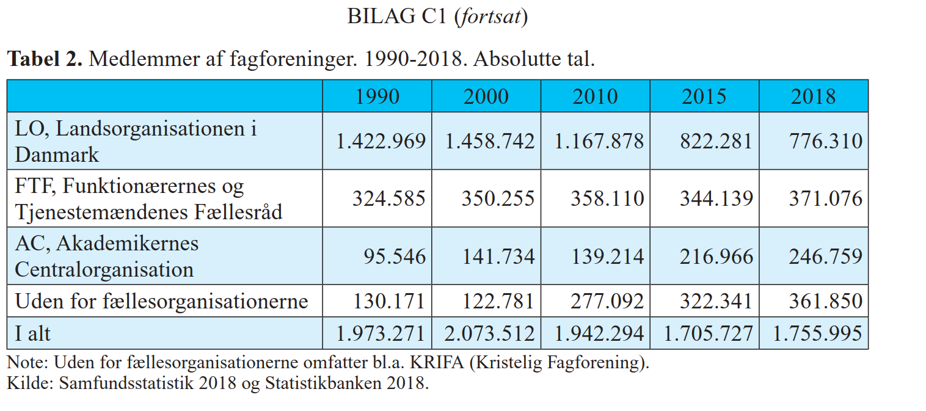
Undersøg, hvad der af materialet i bilag C1 (figur 1, tabel 1, tabel 2, figur 2, figur 3, figur 4) kan udledes om udviklingen på det danske arbejdsmarked.
Besvarelsen skal understøttes af relevante beregninger og et diagram ud fra de beregnede tal.
Du skal anvende viden om arbejdsmarkedsforhold.

Relevante beregninger i denne sammenhæng kan være beregning af indekstal for antallet af medlemmer i danske fagforeninger. Den nemmeste metode til at udregne indekstal for flere værdier er at skrive de absolutte tal ind i Excel.

  - Skriv årstal og nederste række i listen ind i et Excel regneark.
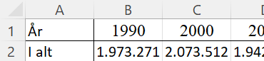
Vi vil lade 1990 være basisåret.

  - Du skal nu udregne indekstallene for hvert af værdierne. Det gøres med formlen:
$I_{S}=\frac{S}{B}·100$
Værdien for $S$ er de forskellige medlemsantal, som ses i række 2.
Værdien $B$ er 1973271 for alle udregninger.
Man kan skrive en kommando, som gør det meget nemt at udregne alle indekstallene:
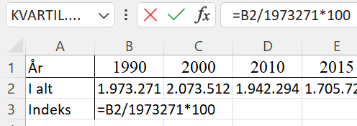

Skriv i celle B3: =B2/1973271*100 og tryk Enter. Resultatet skal være 100.
Forklaring: I cellen B2 findes den første $S$-værdi. Denne værdi divideres med 1973271 (basisårets værdi) og ganges med 100.

  - Nu skal denne udregning trækkes til alle cellerne i række 3.
Klik i cellen B3, så der kommer en lille grøn firkant nederst i højre hjørne.
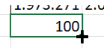
Sæt musen hen over den lille grønne firkant, så bliver markøren til et lille sort plus + og træk det hele vejen hen til højre langs række. Slip musen, når du når du når til søjle F.

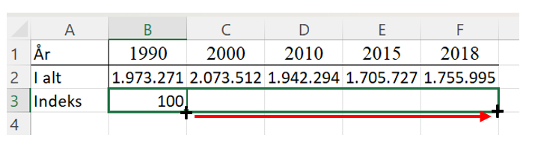
Nu udregner Excel helt automatisk alle indekstal.
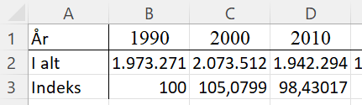…

  - Hvor mange procent er antallet af fagforeningsmedlemmer faldet i fire år 2000, 2010, 2015 og 2018 i forhold til basisåret 1990?

  - Udregn indekstal for antallet af medlemmer i LO i Excel. Lad 1990 være basisår.

Øvelse 13
